
Društvo za zaščito živali Pomurja
AKCIJA STERILIZACIJ IN KASTRACIJ
20 % popust pri ceni storitve
NA VSEH VETERINARSKIH AMBULANTAH v POMURJU, MOŠKANJCIH in ORMOŽU
od 1. 2. do 31. 3. 2023
Predhodno se naročite na izbrano veterinarsko postajo:
- VETERINA ŠKARICA, Ulica Ivana Regenta 37, 9000 Murska Sobota (02-521-15-73)
- VETERINARSKA POSTAJA LENDAVA d.o.o., Kolodvorska ulica 37, 9220 Lendava (031/343-658)
- VETERINARSKA AMBULANTA LJUTOMER d.o.o, Razlagova ulica 7, 9240 Ljutomer (02-584-85-55)
- VETERINARIA MURSKA SOBOTA d.o.o., Markišavska ul. 3, 9000 Murska Sobota (02-521-38-57)
- ŠANTL VETERINARSKA AMBULANTA d.o.o., Bolehnečici 4/c, 9244 Sv. Jurij ob Ščavnici (051/311-310)
- NABERGOJ, VETERINARSKI INŽENIRING MORAVSKE TOPLICE d.o.o., Dolga ulica 30, Moravske Toplice (02/548-12-30, 041/649-896)
- VETERINARSKA POSTAJA RADGONA, Partizanska c.44, 9250 Gornja Radgona (02/564-85-90)
- VETERINARSKA AMBULANTA VERNIK D.O.O., Moškanjci 79, 2272 Gorišnica (02-743-03-00)
- VETERINARSKA POSTAJA ORMOŽ d.o.o., Ljutomerska cesta 25, 2270 Ormož (02-740-43-00)

ŠIRITE BESEDO: Če veste, da vaši sosedje, sorodniki ali znanci nimajo steriliziranih/kastriranih svojih mačk, jim predlagajte, da to storijo sedaj, ko je ceneje. Ste pripravljeni v vaši vasi ali okolici (ulici) raznositi letake o akciji? Sporočite na mail: dzzpom@gmail.com, da vam dostavimo letake.

POMOČ: Če je strošek še zmeraj prevelik, bomo pomagali. Če se živali ne pustijo prijeti, pomagamo pri ulovu. Če nimate prevoza, pomagamo pri tem. 070/879-212.
POZOR! Živali morajo biti na tešče. Psi naj bodo na povodcih, mačko pripeljite v prenosni kletki, da vam ne pobegnejo! Če nimate prenosne kletke, vam jo posodimo. 070/879-212.

KUPON ODREŽITE, IZPOLNITE IN PRINESITE S SEBOJ NA POSTAJO.
Za vedno smo odgovorni za tisto, kar smo udomačili!
 | (IZVOD ZA DRUŠTVO)  PODATKI O LASTNIKU ŽIVALI (vpišite):  Ime in priimek: _________________________________________________  Naslov: _______________________________________________________  Občina: ___________________________________  Tel. št./e-naslov: __________________________________  Pes (vpiši število pri posameznem spolu): M: ________ Ž: ____________  Mačka (vpiši število pri posameznem spolu): M: _________ Ž: __________  P O M E M B N O !  Z enim kuponom lahko popust uveljavite za več živali.  Pred sterilizacijo oz. kastracijo mora biti vaša žival zdrava in razglistena!  Po zaključku akcije bomo izžrebali 5 nagrajencev, katerim bomo podelili nagrade! | (IZVOD ZA VETERINARSKO POSTAJO)  AKCIJA S/K 2023/I.  

ZAKAJ JE POTREBNO STERILIZIRATI IN KASTRIRATI?

Sterilizacija in kastracija sta operativna posega, ki ju opravi veterinar. Glavni namen je preprečiti nezaželeno razmnoževanje, ki vodi v nezaželena legla mladičev.

PREDNOSTI: Sterilizacija in kastracija psa ali mačke sta pomembni za zdravje živali, pozitivno vplivata na vedenje živali, predvsem pa preprečujeta nepotrebno trpljenje.
- Ni več problema kam z mladiči - ZA VSE ŽIVALI NI DOVOLJ DOMOV, zato so pogosto nezaželeni mladiči zavrženi ali zanemarjeni.
- Prepreči ali zmanjša se tveganje za bolezni (rak na maternici, jajčnikih, mlačni žlezi, idr.), predvsem pri psih in psicah opažamo, da je veliko več zdravstvenih težav (tumorji, vnetja).
- Manjše tveganje za spolno prenosljive bolezni (mačji aids, levkoza, …), ki se med mačkami zelo hitro širijo.
- Ker se živali ne gonijo je manj potepanja in pobegov, posledično je tudi manj povoženih in pogrešanih živali.
- Manj markiranja, tuljenja in drugih nezaželenih vedenj.
- Živali so bolj umirjene in vodljive, lažje za vzgojo.
- Mačke še zmeraj lovijo miši.
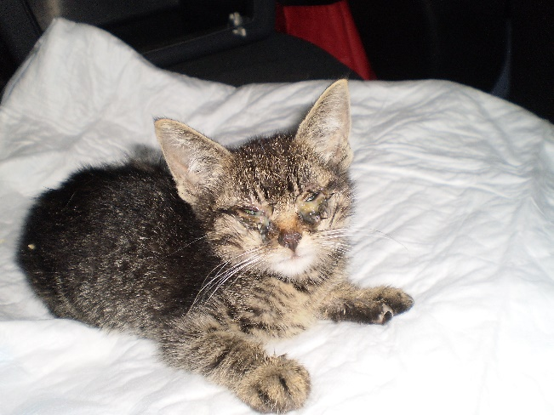
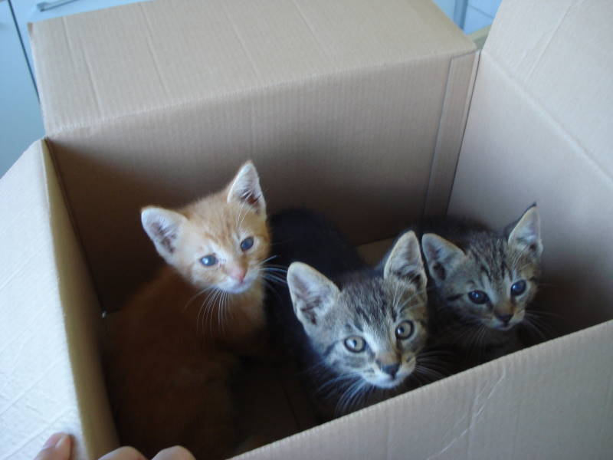
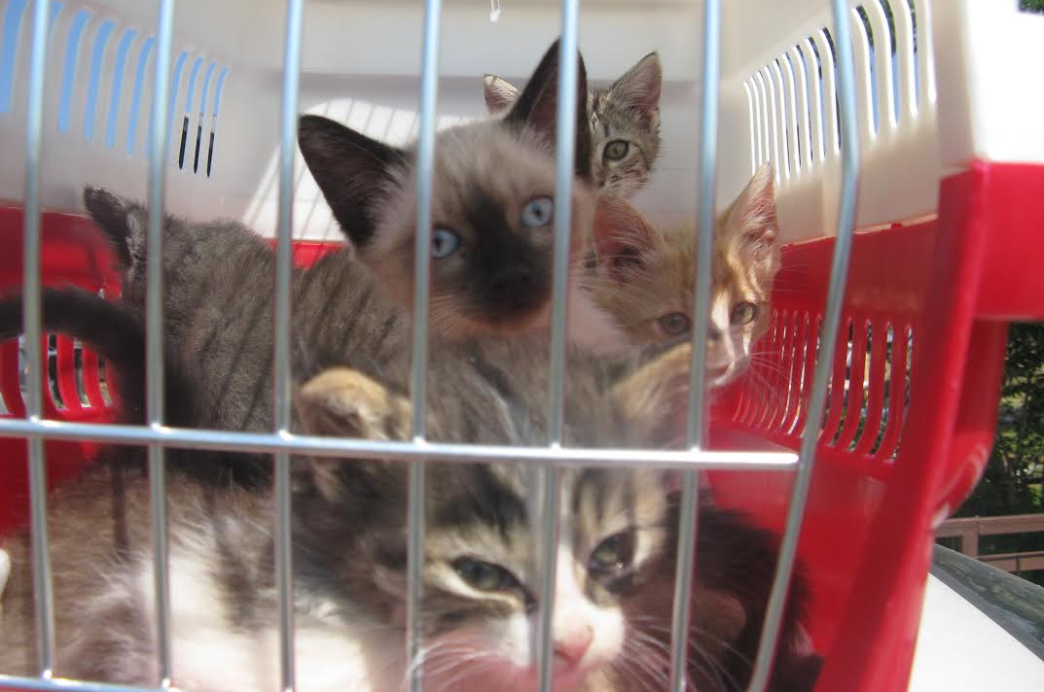
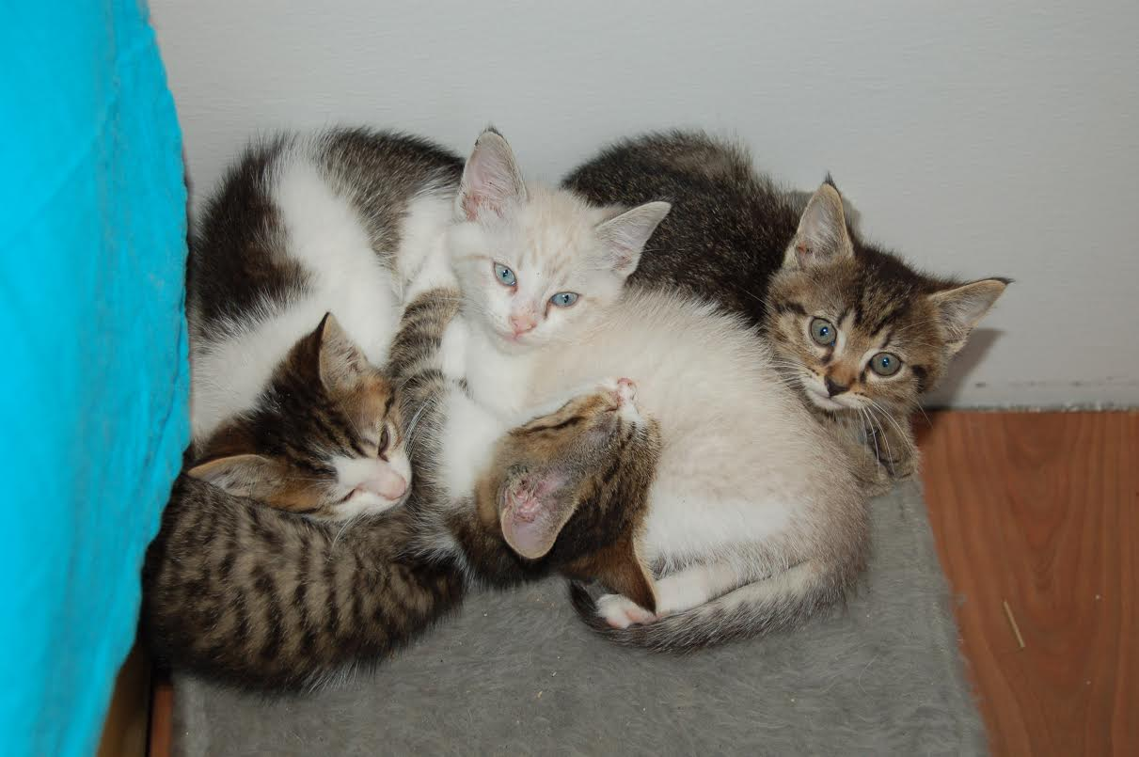
POMEMBNO! Mačke so že začele z gonitvijo, zato poskrbite za sterilizacijo in kastracijo čimprej, preden postanejo breje!
Problematika nezaželenih mladičev je še zmeraj zelo velika, veliko mačk nikoli ne dobi doma in skrbnika in tavajo po cestah, naseljih in iščejo hrano ter zavetje.

